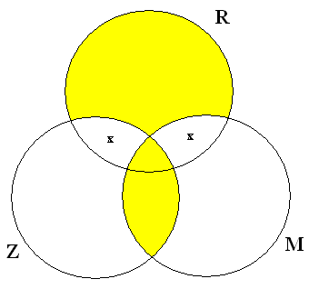
- Svi Z su M
- Svi R su M
- Neki R nisu M
- Neki Z su R
- Neki R su Z
- Nijedan M nije Z
- Postoji barem jedan Z i on nije M
- Postoji barem jedan M i on nije Z, ali je R
- Neki M su R
- Svi M su R
- Svi Z su R
- Z i M su razdvojeni pojmovi

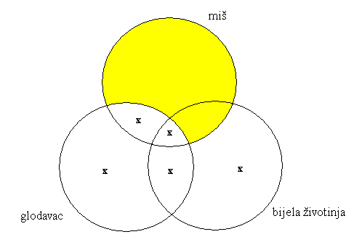

- Postoji barem jedan miš i on nije ni glodavac ni bijela životinja
- Neki miševi su glodavci
- Neki glodavci su miševi
- Neki glodavci nisu miševi
- Ne postoji ni jedan miš koji nije glodavac
- Svi glodavci su bijele životinje
- Neki glodavci su bijele životinje
- Ne postoji nijedna bijela životinja koja je miš
- Ako si miš, onda si glodavac, a neki od njih su i bijele životinje
- Neke bijele životinje nisu miševi
- Nijedna bijela životinja nije miš
- Neki ne-glodavci su miševi
- Neki ne-glodavci su bijele životinje
- Neke ne-bijele životinje su miševi
- Neke ne-bijele životinje nisu miševi
- Postoji barem jedan miš koji je bijel
- Postoji barem jedan miš koji nije bijel
- Ne postoji bijela životinja koja je glodavac i miš
- Da bi bio glodavac, moraš biti miš
- Da bi bio miš, moraš biti glodavac
- Glodavac i bijela životinja su interferenti pojmovi
- Glodavac i bijela životinja su razdvojeni pojmovi
- Glodavac i bijela životinja su identični pojmovi
- Glodavac je nadređen mišu
- Miš je nadređen glodavcu
- Miš je podređen glodavcu

